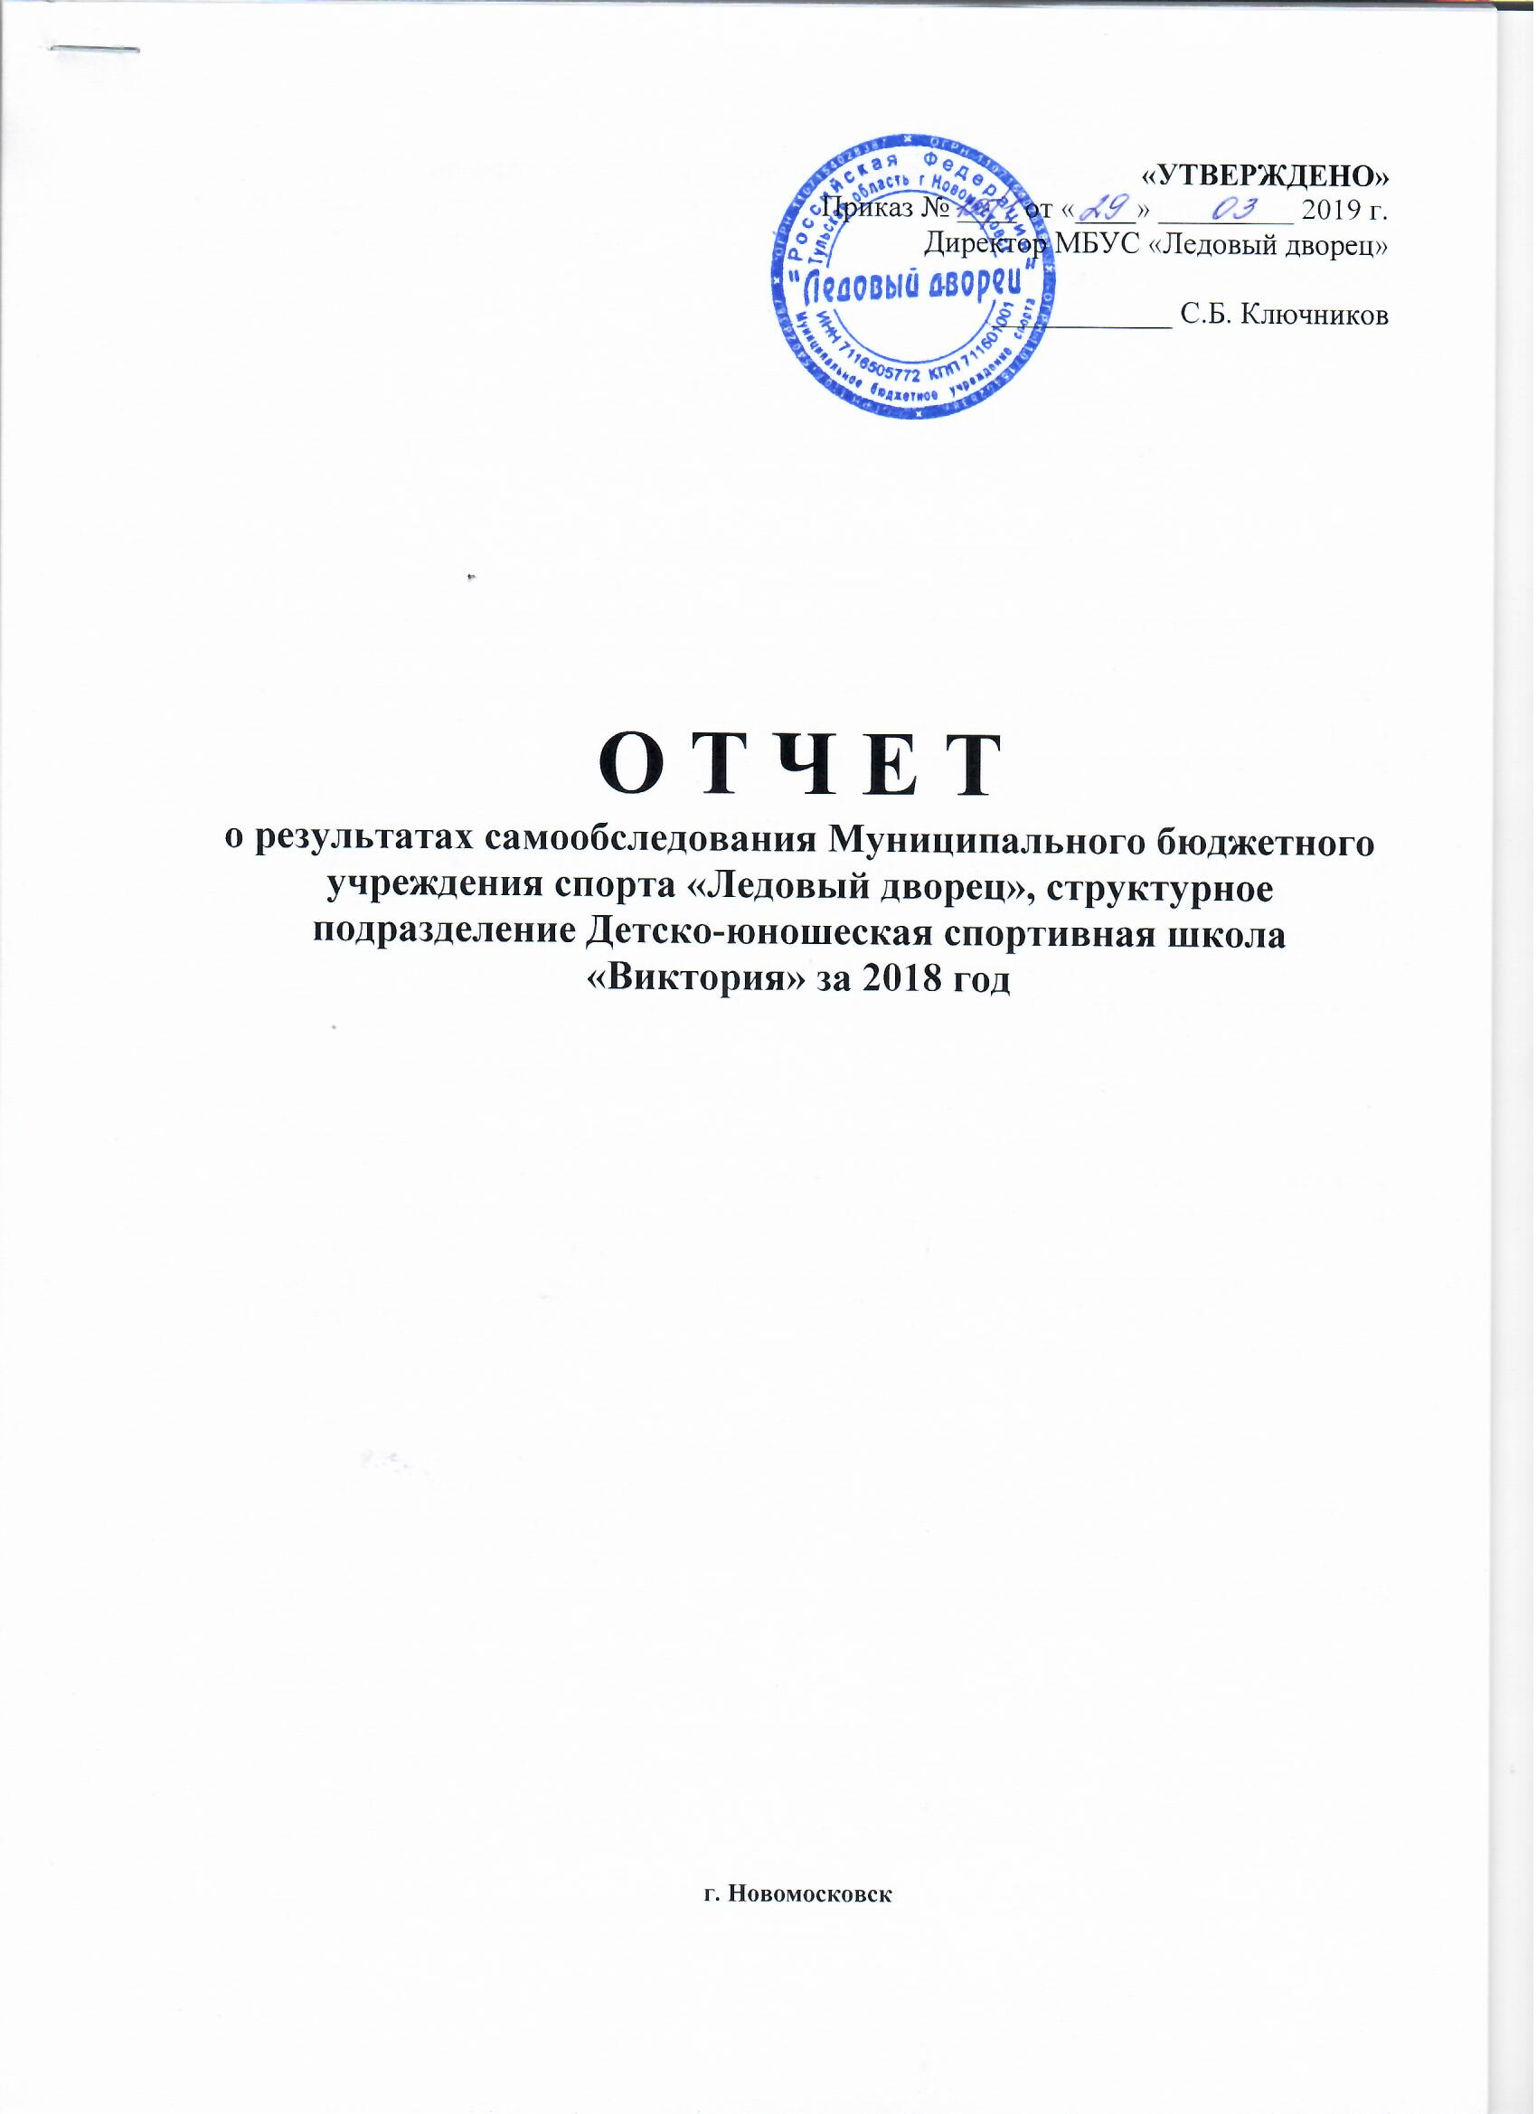Целями проведения самообследования являются обеспечение доступности и открытости информации о деятельности организации, а также подготовка отчета о результатах самообследования.
Самообследование проводится ежегодно администрацией МБУС «Ледовый дворец».

Подробное самообследование
Муниципального бюджетного учреждения спорта «Ледовый дворец»
Детско-юношеская спортивная школа «Виктория» г. Новомосковск
за 2018 год.

I. Общие сведения об учреждении.
Муниципальное бюджетное учреждение спорта «Ледовый дворец» – некоммерческая организация, осуществляющая следующие виды деятельности:
Организация и проведение спортивных, физкультурно-оздоровительных и спортивно-развлекательных мероприятий, осуществление образовательной деятельности по дополнительным общеобразовательным программам в области физической культуры и спорта, разностороннее физическое развитие и спортивное совершенствование детей и молодёжи, привлечение населения к занятиям физической культурой и спортом.
1.1 Официальные документы МБУС «Ледовый дворец»
Учредителем Муниципального бюджетного учреждения спорта «Ледовый дворец» является администрация муниципального образования г. Новомосковск. Функции и полномочия учредителя в отношении Учреждения осуществляет Комитет по спорту и молодёжной политике администрации муниципального образования город Новомосковск.
Деятельность Учреждения регламентируется следующими видами нормативно-правовой документации:
- Конвенция ООН о правах ребенка;
- Конституция РФ;
- Федеральный закон «Об образовании в Российской Федерации»;
- Приказ Министерства образования и науки РФ №1008 «Об утверждении порядка организации и осуществления образовательной деятельности по дополнительным общеобразовательным программам» от 29.08.2013;
- Устав учреждения утвержден Постановлением администрации муниципального образования город Новомосковск № 1467 от 29.05.2019 г.
- Программа развития Учреждения принята на заседании Педагогического совета от 30 августа 2018 г.,
- локальными актами:
- Приказы, распоряжения директора Учреждения;
- Положение «О педагогическом совете»;
- Положение «О тренерском совете»;
- Положение «О порядке хранения и использования персональных данных работников»;
- Положение «О правилах приема, перевода и отчисления учащихся МБУС «Ледовый дворец» ДЮСШ «Виктория»;
- Правила поведения для обучающихся;
- Коллективный договор;
- Эффективные трудовые договоры (контракты) с работниками Учреждения;
- Правила внутреннего трудового распорядка для работников;
- Режим работы;
- График отпусков;
- Расписание занятий;
- Должностные инструкции работников Учреждения;
- Инструкции по охране труда и технике безопасности.

1.2 Управление МБУС «Ледовый дворец»

Управление Учреждением осуществляется в соответствии с нормами законодательства РФ, в том числе с законодательством РФ об образовании и Уставом, на принципах демократичности, открытости, приоритета человеческих ценностей, охраны жизни и здоровья человека, свободного развития личности.
Управление в учреждении осуществляется на основе сочетания принципов самоуправления коллектива и единоначалия. Также на основе всех участников образовательного процесса, причём каждый из участников понимает цель управления и результат.
Управленческая система в МБУС «Ледовый дворец» – это чёткость управленческих положений, включение тренеров-преподавателей в реализацию функций управления, соблюдения процедуры управления качеством образовательно-воспитательного процесса, начиная с проектирования и заканчивая подготовкой и принятием управленческого решения.
Непосредственное управление учреждением осуществляет директор, который назначается Председателем комитета по спорту и молодёжной политике администрации муниципального образования город Новомосковск. Директор действует на основе единоначалия, решает все вопросы деятельности Учреждения, не входящие в компетенцию органов самоуправления.
Формами управления МБУС «Ледовый дворец» являются: Общее собрание коллектива, Педагогический совет, Тренерский совет.
Формами самоуправления учреждения являются:
- Общее собрание трудового коллектива собирается не реже 1 раза в год.
Решения общего собрания трудового коллектива считаются правомочными, если присутствует 2/3 списочного состава Учреждения. Собрание трудового коллектива (в дальнейшем – СТК):
- рассматривает и принимает Устав Учреждения, изменения и дополнения, вносимые в него;
- утверждает Коллективный договор;
- утверждает Правила внутреннего трудового распорядка;
- утверждает основные направления совершенствования и развития Учреждения, повышения качества и эффективности ее деятельности;
- Педагогический совет, постоянно действующий руководящий коллективный
орган образовательного учреждения, объединяющий педагогических работников Учреждения.
Председатель и секретарь педсовета работают на общественных началах. Ход советов и решения оформляются протоколами.
Педагогический совет Учреждения:
- обсуждает содержание образования, формы и методы учебно-воспитательного процесса и способы их реализации;
- организует работу по повышению квалификации педагогических работников, развитию их творческих инициатив;
- принимает решения о переводе обучающихся на следующий год обучения;
- обсуждает и утверждает анализ учебно-воспитательной работы Учреждения за прошедший учебный год и программу деятельности на следующий год.
Решения педагогического совета принимаются большинством голосов при наличии на заседании не менее двух третей его членов. Решение считается правомочным, если за него проголосовало не менее 50% присутствующих. Организацию выполнения решений педагогического совета осуществляют председатель и ответственные лица, указанные в решении.
- Тренерский совет. Задачами тренерского совета являются:
- координация деятельности педагогических работников на выполнение поставленных задач перед школой;
- мобилизация педагогических работников на совершенствование учебно-воспитательного процесса (учебных образовательных программ, форм и методов тренировочной деятельности и т.п.), профессионального мастерства;
- обобщение результатов деятельности педагогических работников по определенному направлению;
- выявление проблем и их решение;
- внедрение в практическую деятельность педагогических работников инновационных технологий (в том числе и информационных), достижений педагогической науки в области спорта.
Тренерский совет осуществляет следующие функции:
- обсуждает планы работы школы по организации учебно-воспитательного процесса;
- заслушивает информацию и отчеты педагогических работников по вопросам повышения качества обучения и воспитания обучающихся, по обмену опытом и методике подготовки спортсменов;
- принимает решение о формировании и подготовке сборных команд школы по видам спорта и их выступлении на соревнованиях различного уровня;
- рекомендует к участию в учебно-тренировочных сборах в сборных командах области перспективных спортсменов;
- оказывает помощь в организации участия тренеров-преподавателей в областных, всероссийских семинарах, конференциях, курсах с целью повышения своей квалификации, осуществляет сотрудничество с Федерациями Оренбургской области, поддерживает тесную взаимосвязь с тренерами других городов и регионов РФ.
- обсуждает вопросы о проведении аттестации обучающихся;
- обсуждает вопросы о награждении обучающихся и выпускников школы за успехи в обучении;
- изучает нормативные акты, локальные акты школы и методические рекомендации, касающиеся организации учебно-воспитательного процесса;
- осуществляет работу по планированию, организации и проведению спортивно-массовых, оздоровительных мероприятий школы, района;
- обсуждает тематику проведения открытых занятий;
- выявляет, изучает и обобщает передовой опыт других тренеров-преподавателей, обсуждает пути для его дальнейшего использования;
- разрабатывает методические рекомендации тренерам-преподавателям с целью эффективности и результативности их труда.
1.3 Миссия МБУС «Ледовый дворец»
В системе дополнительного образования детские учреждения физкультурно-спортивной направленности выполняют функции широкого физкультурно-спортивного просвещения детей, обеспечивают возможность раннего выявления способностей и создания благоприятных условий для его профессионального становления.
При осуществлении деятельности МБУС «Ледовый дворец» учитывает особенности социально-экономического развития города.
В нашем понимании МБУС «Ледовый дворец» – это:
- центр открытого образовательного пространства по организации сотрудничества тренеров-преподавателей, родителей, обучающихся и социума, направленного на качественное развитие и становление личности каждого обучающегося;
- гарантированные условия в получении дополнительного образования каждым обучающимся на максимально возможном и качественном уровне в соответствии с индивидуальными возможностями личности;
- активное содействие адаптации обучающихся к условиям жизни, к реалиям общественного развития, удовлетворение образовательных потребностей обучающихся, родителей, социума.
Основываясь на ценности общества и приоритетных направлениях в воспитании личности ребенка с учетом его потребностей, нами была определена миссия МБУС «Ледовый дворец»:
Миссия МБУС «Ледовый дворец» – создание единого образовательного пространства посредством интеграции общего и дополнительного образования через обеспечение условий успешной социализации обучающихся в обществе, освоение молодым поколением базовых социальных способностей и умений, ключевых компетенций, воспитание гражданского сознания, развитие их социальной и творческой активности, приобщение к систематическим занятиям физической культурой и спортом, воспитание потребности в здоровом образе жизни.
Цель МБУС «Ледовый дворец» отражает муниципальный и социальный заказ на дополнительное образование детей: реализация системного подхода к обеспечению доступного качественного дополнительного образования детей, их самоопределения и самореализации, физическое развитие нового поколения, укрепление здоровья обучающихся, приобщение к ценностям здорового образа жизни.
В соответствии с целью перед коллективом стоит необходимость в решении ряда задач:
- Переориентация педагогических кадров с традиционного на гуманистический, личностно-ориентированный подход;
- Введение в педагогическое пространство интегральной модели дополнительного образования, которая:
- соединяет в неразрывное целое обучение и воспитание;
- строится на основе сочетания требований социума с индивидуальными потребностями обучающихся, выявленными на основе диагностики их личностных свойств;
- базируется на технологии оказания помощи обучающимся в самоопределении, самореализации, самоорганизации.
- Формирование у обучающихся умения анализировать свои интересы, возможности, потребности, ценности;
- Обновление содержания дополнительного образования, внедрение современных технологий в учебно-тренировочный процесс;
- Профилактика асоциальных норм поведения;
- Формирование культуры здорового образа жизни;
- Воспитание потребности к систематическим занятиям физической культурой и спортом;
- Повышение социального статуса тренера-преподавателя;
- Создание благоприятных условий для развития способностей обучающихся в области достижения спортивных результатов.

II. Образовательная деятельность.

  - Социальный заказ
МБУС «Ледовый дворец» функционирует на основе социального заказа государства, общества, семьи с учетом интересов и потребностей личности, микросоциума, города, и выполняет свою социальную роль, исходя из определенных целей, задач, видов деятельности и требований законодательства к системе образования.
Учреждение отличается выгодным географическим положением. МБУС «Ледовый дворец» расположено вблизи городского парка. Микрорайон является жилым районом города. Большинство семей проживает в пятиэтажных и девятиэтажных домах.
МБУС «Ледовый дворец» располагает большой и современной материально-технической базой. С момента открытия Учреждения количество обучающихся постоянно растёт.
Руководители и тренерско-преподавательский состав направляют свои усилия на то, чтобы обучающая воспитательная работа с детьми стала совместным делом МБУС «Ледовый дворец» и других общественных, образовательных и коммерческих организаций.

2.2 Программно – методическое обеспечение
Наличие образовательных программ дополнительного образования детей составляет 100 %. Реализуемые дополнительные общеразвивающие и предпрофессиональные программы в МБУС «Ледовый дворец» ДЮСШ «Виктория» в 2018 году – 6.

№ п/п | Показатели дополнительных образовательных программ | Количество программ по направлениям
 |  | Физкультурно-спортивное | Всего (кол –  во) | относительная величина
1. | По сроку реализации
1.1. | до 1 года | 0 | 0
1.2. | 1-3 года | 1 | 1 | 17%
1.3. | от 3 лет и более | 5 | 5 | 83%
2. | По содержанию
2.1. | однопрофильные | 6 | 6 | 100%
2.2. | интегрированные
3. | По форме организации содержания
3.1. | комплексные
3.2. | модульные | 6 | 6 | 100%
3.3. | сквозные
4. | По цели обучения
4.1. | познавательные
4.2. | научно - исследовательские
4.3. | соц. адаптации
4.4. | проф. - прикладные
4.5. | спортивно - оздоровительные | 6 | 6 | 100%
4.6. | развит. худож. одаренности
4.7. | досуговые
5 | По уровню освоения
5.1. | общеразвивающий | 1 | 1 | 17%
5.2. | специализированный
5.3. | профессионально - ориентированный | 5 | 5 | 87%
6 | По уровню реализации
6.1 | дошкольного | 0 | 0
6.2 | начального | 0 | 0
6.3 | основного | 0 | 0
6.4 | среднего | 0 | 0
6.5 | разноуровневая | 6 | 6 | 100%
7 | По типу программы
7.1 | типовая
7.2 | авторская
7.3 | модифицированная (по содержанию) | 6 | 6 | 100%
7.4 | адаптированная (по возрасту)
 | Всего программ по направлению | 6 | 6 | 100%

Дополнительная образовательная программа является основным документом, в котором фиксируются и аргументируются, в логической последовательности цель, формы, содержание, методы и технологии реализации дополнительного образования, критерии оценки его результатов в конкретных условиях. Все реализуемые программы соответствуют программе развития МБУС «Ледовый дворец» и разрабатываются с учетом требований законодательства РФ. Программа дополнительного образования детей включает следующие структурные элементы:
1. Титульный лист.
2. Пояснительную записку.
3. Учебно-тематический план.
4. Содержание изучаемого курса.
5. Методическое обеспечение дополнительной образовательной программы.
6. Список литературы.
Все реализуемые программы (6 программ – 100%) были утверждены на педагогическом совете. Несомненным достоинством программного обеспечения является преобладание долгосрочных программ, реализуемых в течение трёх и более лет.
Дополнительные образовательные программы включают в себя следующую учебно-методическую документацию: учебные пособия, дидактические материалы, методические материалы, мониторинг по дополнительной образовательной программе. В качестве учебного пособия тренеры-преподаватели используют справочную и научную литературу, периодические издания, видеоматериалы, аудиоматериалы по видам спорта.
Большое количество времени в программе уделено практическим занятиям.
По каждому виду спорта разработана методика контрольно-измерительных нормативов по общефизической и специальной физической подготовке, целью которой является отслеживание уровня спортивной подготовки обучающихся. Подобный подход, с одной стороны, позволяет более качественно и дифференцированно подойти к результатам обучающегося и отследить реальную степень соответствия того, что обучающийся усвоил, а также внести коррективы в процесс его последующего обучения. А с другой стороны даёт возможность оценить результативность образовательной деятельности ДЮСШ в целом.
В свете последних изменений к требованиям дополнительных образовательных программ в области физической культуры и спорта, а именно с утверждением приказа Министерства спорта № 939 от 15.11.2018 г., программно-методическое обеспечение образовательного процесса в ДЮСШ будет переработано в соответствии с данными требованиями с 01 сентября 2019 г.

2.3 Система оценки результативности.

В МБУС «Ледовый дворец» разработана и активно применяется система оценки результативности и эффективности обучения. Основной формой отслеживания результатов ДЮСШ является педагогическая диагностика, сущность которой заключается в изучении результативности образовательного процесса. Система отслеживания качества подготовки обучающихся включает в себя диагностику: уровень степени обученности, уровень удовлетворенности, а также результативность обучающихся (участие в городских, зональных, областных, российских, международных соревнованиях).
Форма или методика оценки усвоения программ: протокол приема и сдачи контрольных нормативов по ОФП и СПФ.
В конце 2018 году контрольно-переводные испытания сдали 90,5% обучающихся из всего списочного состава обучающихся ДЮСШ.

2.4 Образовательная деятельность.

Образовательная деятельность МБУС «Ледовый дворец» ДЮСШ «Виктория – целенаправленный и организованный процесс получения знаний, умений и навыков в соответствии с целями и задачами учреждения, направленный на развитие и становление личности, механизма её самореализации.
Целью образовательной деятельности учреждения является создание необходимых условий для развития инновационной образовательной системы, содействующей удовлетворению потребности личности обучающихся в достижении спортивных результатов, сохранению здоровья посредством занятий физической культурой и спортом.
Образовательная деятельность реализуются в МБУС «Ледовый дворец» по физкультурно-спортивному направлению.
Физкультурно-спортивное направление. Актуальность повышения роли спорта и физической культуры, поисков вовлечения детей в активную здоровьесберегающую деятельность ставит очень важные задачи перед всем педагогическим коллективом ДЮСШ, и, конечно, перед родителями.
Занятия в спортивных секциях помогают детям приобрести прочные знания в области того или иного вида спорта, ценные практические умения и навыки; воспитывают трудолюбие, дисциплинированность, культуру труда. Занятия по выбранному виду спорта помогут обучающимся с дальнейшим самоопределением.
Организация образовательного процесса регламентируется режимом работы, учебным планом, расписанием занятий.

2.5 Режим работы учреждения
МБУС «Ледовый дворец» организует работу обучающихся в соответствии с расписанием занятий, которое составляется с учетом возрастных особенностей детей, создает наиболее благоприятный режим труда и отдыха обучающихся, в соответствии с установленными санитарно-гигиеническими нормами, с учетом пожелания (мнения) педагогических работников, родителей (их законных представителей). Расписание занятий может корректироваться, изменяться, дополняться. Все изменения утверждаются директором МБУС «Ледовый дворец».

2.6 Продолжительность занятий обучающихся
Занятия в МБУС «Ледовый дворец» проводятся в одну смену в режиме 6-дневной рабочей недели в соответствии с нормами СанПиНа и Уставом МБУС «Ледовый дворец». Занятия в организациях дополнительного образования начинаются не ранее 8.00 часов утра и заканчиваются не позднее 20.00 часов. Для обучающихся в возрасте 16-18 лет допускается окончание занятий в 21.00 часов. Зачисление детей для обучения по дополнительным общеобразовательным программам в области физической культуры и спорта осуществляется при отсутствии противопоказаний к занятию соответствующим видом спорта.
Количество и продолжительность занятий регламентируется приказом Министерства спорта № 1125 от 27.12.2013 г.
Занятия в объединениях могут проводиться по группам, индивидуально или всем составом.
В каникулярный период занятия проводятся в прежнем режиме (с возможностью изменения времени).

2.7 Учебный план составляется на основании утверждённых образовательных программ, загруженности материально-технической базы учреждения и отражает специфику учреждения дополнительного образования. При составлении учебного плана соблюдаются нормы по наполняемости учебных групп, нормы по часовой нагрузке в зависимости от года обучения по видам спорта, предусматриваются разнообразные формы организации образовательного процесса. Уровень недельной учебной нагрузки не превышает предельно допустимого.

2.8 Порядок приема и отчисления детей
Порядок приема обучающихся в МБУС «Ледовый дворец» определен в локальном акте «Положение о правилах приема, перевода и отчисления учащихся».
Специальной подготовки и конкурсных испытаний для приема в спортивно-оздоровительные группы не требуются. Обязательным требованием является допуск медицинского работника к занятиям по выбранному виду спорта. Порядок приема детей для обучения производится на основе свободного выбора ими спортивной секции по видам спорта, имеющейся в Учреждении. Каждый ребенок имеет право заниматься в нескольких объединениях, менять их. Прием в спортивную секцию осуществляется в начале учебного года, в течение учебного года может производиться добор на вакантные места. Продолжительность обучения зависит от возраста обучающихся, направленности и сроков освоения программ, начального уровня подготовки в выбранной образовательной области.
Родителям (законным представителям) и детям дается возможность ознакомиться с содержанием образовательного процесса, Уставом МБУС «Ледовый дворец», лицензией на правоведения образовательной деятельности и правилами поведения. Прием детей осуществляется на основании следующих документов:
- заявление о приеме в образовательное учреждение;
- медицинской справки о состоянии здоровья.
Отчисление обучающихся производится:
-по желанию обучающегося или по заявлению родителей (законных представителей) в связи с изменением места жительства, заболеваний обучающихся, препятствующим дальнейшему обучению (медицинское заключение – справка);
- в случае пропусков занятий без уважительной причины в течение одного месяца;
- по окончании обучения по дополнительной образовательной программе.
По решению педагогического, тренерского совета, администрации учреждения за грубые неоднократно совершенные нарушения требования Устава и правил внутреннего распорядка Учреждения допускается отчисление обучающегося, независимо от возраста с уведомлением родителей (законных представителей).

2.9 Контингент обучающихся образовательного учреждения
Образовательная структура МБУС «Ледовый дворец» ДЮСШ «Виктория представлена 1 направлением:
№ | Направления | Отделение | Кол-во уч-ся
1 | Физкультурно-спортивное | Хоккей | 295
 |  | Фигурное катание на коньках | 102
 |  | Спортивная аэробика | 54
 |  | Художественная гимнастика | 32
 |  | Лыжные гонки | 56
ВСЕГО: |  | 5 | 539

III. Кадровое обеспечение и система работы с кадрами.

Важным условием, влияющим на учебно-воспитательный процесс любого образовательного учреждения, является кадровый потенциал.

3.1 Общие сведения о педагогических кадрах:
  - всего педагогических работников, из них основных и совместителей:

Всего | Штатные | Совместители
23 | 17 | 6

Из них:
Тренеры-преподаватели | Руководитель | Инструктор-методист
20 | 1 | 2

Количество штатных педагогических работников составляет 74 % от общего числа тренерско-преподавательского состава МБУС «Ледовый дворец» ДЮСШ «Виктория».
- образование:

Среднее специальное |  | Высшее
Непедагогическое | Педагогическое | Непедагогическое | Педагогическое
0 | 4 | 0 | 19

Все тренеры-преподаватели, инструкторы-методисты и руководитель ДЮСШ имеют педагогическое образование, что положительно сказывается на уровне профессионализма.

- квалификация педагогических кадров:

Год | Высшая квалификационная категория | 1 квалификационная категория | Без категории
2018 | 2 | 0 | 18
Педагогический коллектив МБУС «Ледовый дворец» ДЮСШ «Виктория» представляет собой сочетание опытности возрастных тренеров-преподавателей и энергичности молодых тренеров-преподавателей. Средний возраст – 39 лет.
Молодые специалисты, до 5 лет стажа – это 7 тренеров-преподавателей. Это группа работников охотно учится, они энергичны, оптимистично настроены на педагогическую работу, близки по духу с обучающимися.
Таким образом, кадровый потенциал образовательного учреждения позволяет внедрять новые образовательные технологии, осуществлять инновационную деятельность, в целом добиваться высокого качества образования.
- сведения о педагогических кадрах, имеющих ученую степень, почетные звания, награды и т.п.:
Звание | Старший учитель | Почетный работник | Отличник народного просвещения
Кол-во | - | - | -

IV. Методическая работа МБУС «Ледовый дворец»

Система методической работы МБУС «Ледовый дворец» направлена на обновление содержания образования, повышение профессионального мастерства тренерско-преподавательского через организации лекций и конференций, самообразование, посещение открытых занятий, курсовое повышение квалификации; всё это способствует повышению качества и эффективности учебно-воспитательного процесса, росту уровня образованности и воспитанности обучающихся.
Цель методической работы ДЮСШ: развитие системы повышения профессиональной компетентности тренеров-преподавателей ДЮСШ для обеспечения образовательного учреждения высококвалифицированными, творческими, социально активными кадрами, способными решать задачи реализации государственной политики в области образования.
Для реализации поставленной цели решались следующие задачи:
- Создание условий для совершенствования системы подготовки, повышения квалификации и переподготовки педагогических кадров с учетом потребностей рынка образовательных услуг, обеспечивающих привлечение в систему образования молодых специалистов, подготовку резерва руководящих кадров системы образования.
- Создание условия для роста профессионализма посредством системы рейтинговой оценки тренеров-преподавателей.
Методическая работа в ДЮСШ является важнейшим звеном системы непрерывного образования членов педагогического коллектива, помогая создавать условия для адаптации, становления и развития тренеров-преподавателей.

4.1 Повышение профессионального уровня и мастерства педагогических работников.
Повышение профессионального уровня тренерско-преподавательского состава ДЮСШ является одним из важнейших условий повышения результативности образовательного процесса. Главным принципами реализации этого направления деятельности являются систематичность, системность, последовательность, плановость.
Тренеры-преподаватели ДЮСШ успешно повышают свое профессиональное мастерство, обучаясь на курсах повышения квалификации.

4.2 Изучение, обобщение и распространение педагогического опыта.
Педагоги имеют возможность представить и распространить свой педагогический опыт на уровне учреждения (теоретическое выступление с темой самообразования, мастер-класс, семинар), на уровне города и области.
4.3 Информационно-аналитическое обеспечение образовательного процесса.
Эффективность методической работы немыслима без создания информационно-аналитического пространства, то есть информационной поддержки практической деятельности педагогических работников, направленной на совершенствование образовательного процесса.
Тренеры-преподаватели ДЮСШ неустанно повышают свою методическую культуру, разрабатывают новые общеразвивающие и предпрофессиональные программы, используют широкий арсенал современных приемов, методов, образовательных технологий.

V. Организация участия обучающихся в спортивно-массовых
мероприятиях различного уровня:

Традиционные мероприятия, такие как «Кросс Наций», «Лыжня России», «ГТО», Первенство ДЮСШ и города по видам спорта проводятся ежегодно и охватывают все возрастные категории детей.
Также планом воспитательной работы предусмотрены тематические мероприятия по календарным праздникам и знаменательным событиям.
За прошедший отчётный период в МБУС «Ледовый дворец» (или организованны учреждением) прошли следующие мероприятия:

№ | Название мероприятия | кол-во участников
1 | Открытое первенство города по художественной гимнастике | 105 чел
2 | Открытое первенство города по спортивной аэробике | 98 чел.
3 | Открытое первенство города по фигурному катанию на коньках | 53 чел.
4 | Открытые первенства города по хоккею среди детских и юношеских команд | 480 чел.
5 | Открытое первенство города по хоккею среди мужских любительских команд | 212 чел.
6 | Первенство г. Новомосковска по лыжным гонкам «Эстафета поколений» | 48 чел.
7 | Соревнования по лыжным гонкам, посвященные Дню зимних видов спорта | 39 чел.
8 | Соревнования по лыжным гонкам «Весенняя лыжня» | 51 чел.
7 | Международный хоккейный турнир среди детских команд «Кубок Еврохима» | 204 чел.
 | ИТОГО за год: | 1290 человек

Характеристика детских достижений:

уровень | количество обучающихся, принявших участие | результат
Муниципальный уровень | 422 чел. | Более 300 медалистов и победителей
Областной уровень | 308 чел. | Более 200 медалистов и победителей
Межрегиональный уровень | 71 чел. | 12 медалистов
Федеральный уровень | 91 чел. | -
Международный уровень | 34 чел. | 34 победителя

Наблюдается увеличение количества призовых мест и повышение количества участников в мероприятиях от общего количества обучающихся.

VI. Материально-техническая база
МБУС «Ледовый дворец» располагает современным физкультурно-оздоровительным комплексом «Юбилейный» (ледовая арена 56х26 м, два спортивных зала общей площадью 200 кв.м., трибуны на 700 посадочных мест, раздевалки, подсобные помещения, конференц-зал), имеет договора аренды на здания Тренировочной ледовой арены (ледовая арена 60х30 м, раздевалки) и Спортивного комплекса «Виктория» (спортивный зал 300 кв.м., раздевалки, тренажёрный зал). Общая площадь всех помещений – 8890,1 м2.
Состояние материально-технической базы МБУС «Ледовый дворец» ДЮСШ «Виктория» соответствует всем нормативно-правовым требованиям. В ДЮСШ созданы все условия для функционирования и развития образовательного учреждения, апробации и реализации в практической деятельности инновационных образовательных технологий в целях повышения качества результатов и продуктов учебно-воспитательного процесса.
Финансирование Учреждения осуществляется в соответствии с действующим законодательством РФ путём предоставления субсидии из бюджета города Новомосковска на финансирование выполнения муниципального задания.

VII. Сайт МБУС «Ледовый дворец»

С 21.01.2015 года открыт и действует Сайт МБУС «Ледовый дворец» ДЮСШ «Виктория».
Цель: создание условий для реализации оперативного и объективного информирования общественности о деятельности МБУС «Ледовый дворец».
Создание и функционирование Сайта направлены на решение следующих задач:
- расширение информационного пространства;
- формирование целостного позитивного имиджа МБУС «Ледовый дворец»;
- систематическое информирование участников образовательного процесса о деятельности МБУС «Ледовый дворец»;
- осуществление обмена педагогическим опытом и демонстрация достижений МБУС «Ледовый дворец» ДЮСШ «Виктория».
Вся информация об учреждении обновляется в срок и в соответствии с Федеральным законом «Об образовании в Российской Федерации» и Постановлением Правительства РФ «Об утверждении правил размещения на официальном сайте образовательной организации в информационно-коммуникационной сети «Интернет» и обновления информации об образовательной организации».
Регулярно обновляются раздел «Новости», публикуются расписания занятий, массовых катаний.
VIII. Выводы
В процессе самообследования были выявлены проблемы и пути их решения. Анализ проблем обозначил перспективы деятельности МБУС «Ледовый дворец» ДЮСШ «Виктория»:
- Необходимо продолжить работать по созданию оптимальных условий для работы тренеров-преподавателей, совершенствования системы повышения
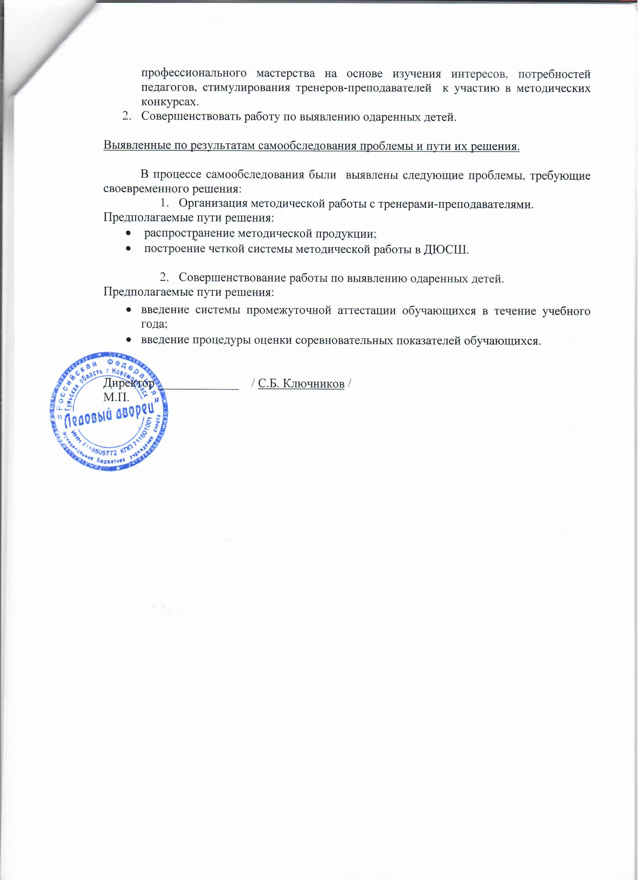
Общие сведения
Учредитель: Администрация муниципального образования г. Новомосковск.
Наименование учреждения: Муниципальное бюджетное учреждение спорта «Ледовый дворец».
Свидетельство о постановке на учет Российской организации серия 71 № 002142564;
Свидетельство о государственной регистрации юридического лица серия 71 № 002142563 от 10.12.2010 г.
ИНН – 7116505772
ОГРН – 1107154028387
Лицензия на образовательную деятельность серия 71Л02 № 0000465 Регистрационный № 0133/03240 от 23 ноября 2016 года.
Срок действия лицензии: бессрочная
Место нахождения учреждения (юридический, фактический адрес): 301650, РФ, Тульская область, город Новомосковск, улица Пионерская, дом 4 а
Телефон: (48762) 5-21-27

Электронный адрес учреждения: mbusld.direktor@tularegion.org

Официальный сайт: http://led-nmsk.ru

Руководство учреждения: Директор – Ключников Сергей Борисович, стаж работы в должности 4 года; заместитель директора по спортивной работе – Щербаков Кирилл Русланович, стаж работы в должности 2,5 года; заместитель директора по учебно-воспитательной работе Горева Маргарита Владимировна – в отпуске по уходу за ребёнком, заместитель директора по административно-хозяйственной работе и безопасности Ратке Рудольф Петрович, стаж работы в должности 8 лет.

N п/п | Показатели | Единица измерения
1. | Образовательная деятельность
1.1 | Общая численность обучающихся, в том числе: | 539 человек
1.1.1 | Детей дошкольного возраста (5 - 6 лет) | 124 человека
1.1.2 | Детей младшего школьного возраста (7 - 9 лет) | 171 человек
1.1.3 | Детей среднего школьного возраста (10 - 14 лет) | 185 человек
1.1.4 | Детей старшего школьного возраста (15 - 18 лет) | 59 человек
1.1.5 | Возраст 18 лет и старше | -
1.2 | Численность обучающихся, обучающихся по образовательным программам по договорам об оказании платных образовательных услуг | -
1.3 | Численность/удельный вес численности обучающихся, занимающихся в 2-х и более объединениях (кружках, секциях, клубах), в общей численности обучающихся | -
1.4 | Численность/удельный вес численности обучающихся с применением дистанционных образовательных технологий, электронного обучения, в общей численности обучающихся | -
1.5 | Численность/удельный вес численности обучающихся по образовательным программам для детей с выдающимися способностями, в общей численности обучающихся | -
1.6 | Численность/удельный вес численности обучающихся по образовательным программам, направленным на работу с детьми с особыми потребностями в образовании, в общей численности обучающихся, в том числе: | -
1.6.1 | Обучающиеся с ограниченными возможностями здоровья | -
1.6.2 | Дети-сироты, дети, оставшиеся без попечения родителей | -
1.6.3 | Дети-мигранты | -
1.6.4 | Дети, попавшие в трудную жизненную ситуацию | -
1.6.5 | Дети - инвалиды | -
1.7 | Численность/удельный вес численности обучающихся, занимающихся учебно-исследовательской, проектной деятельностью, в общей численности обучающихся | -
1.8 | Численность/удельный вес численности обучающихся, принявших участие в массовых мероприятиях (конкурсы, соревнования, фестивали, конференции), в общей численности обучающихся, в том числе: | 422 человека/ 78%
1.8.1 | На муниципальном уровне | 422 человека/ 78%
1.8.2 | На региональном уровне | 308 человек/ 57%
1.8.3 | На межрегиональном уровне | 71 человек/ 13%
1.8.4 | На федеральном уровне | 91 человек/ 17%
1.8.5 | На международном уровне | 34 человека/ 6%
1.9 | Численность/удельный вес численности обучающихся - победителей и призеров массовых мероприятий (конкурсы, соревнования, фестивали, конференции), в общей численности обучающихся, в том числе: | 308 человек/ 57%
1.10 | Численность/удельный вес численности обучающихся, участвующих в образовательных и социальных проектах, в общей численности обучающихся, в том числе: | -
1.10.1 | Муниципального уровня | -
1.10.2 | Регионального уровня | -
1.10.3 | Межрегионального уровня | -
1.10.4 | Федерального уровня | -
1.10.5 | Международного уровня | -
1.11 | Количество массовых мероприятий, проведенных образовательной организацией, в том числе: | 10 единиц
1.11.1 | На муниципальном уровне | 7 единиц
1.11.2 | На региональном уровне | -
1.11.3 | На межрегиональном уровне | 2 еденицы
1.11.4 | На федеральном уровне | -
1.11.5 | На международном уровне | 1 еденица
1.12 | Общая численность педагогических работников | 23 человека
1.13 | Численность/удельный вес численности педагогических работников, имеющих высшее образование, в общей численности педагогических работников | 19 человек/ 83 %
1.14 | Численность/удельный вес численности педагогических работников, имеющих высшее образование педагогической направленности (профиля), в общей численности педагогических работников | 19 человек/ 83%
1.15 | Численность/удельный вес численности педагогических работников, имеющих среднее профессиональное образование, в общей численности педагогических работников | 4 человека/ 17%
1.16 | Численность/удельный вес численности педагогических работников, имеющих среднее профессиональное образование педагогической направленности (профиля), в общей численности педагогических работников | 4 человека/ 17%
1.17 | Численность/удельный вес численности педагогических работников, имеющих среднее образование, в общей численности педагогических работников | -
1.18 | Численность/удельный вес численности педагогических работников, которым по результатам аттестации присвоена квалификационная категория, в общей численности педагогических работников, в том числе: | 3 человека/ 13%
1.18.1 | Высшая | 2 человека/ 8%
1.18.2 | Первая | -
1.19 | Численность/удельный вес численности педагогических работников в общей численности педагогических работников, педагогический стаж работы которых составляет:
1.18.1 | До 5 лет | 7 человек/ 30%
1.18.2 | Свыше 30 лет | 5 человек/ 22%
1.20 | Численность/удельный вес численности педагогических работников в общей численности педагогических работников в возрасте до 30 лет | 7 человек/ 30%
1.21 | Численность/удельный вес численности педагогических работников в общей численности педагогических работников в возрасте от 55 лет | 4 человека/ 17%
1.22 | Численность/удельный вес численности специалистов, обеспечивающих методическую деятельность образовательной организации, в общей численности сотрудников образовательной организации | 3 человека/ 0,03%
1.23 | Количество публикаций, подготовленных педагогическими работниками образовательной организации:
1.23.1 | За 3 года | -
1.23.2 | За отчетный период | -
1.24 | Наличие в организации дополнительного образования системы психолого-педагогической поддержки одаренных детей, иных групп детей, требующих повышенного педагогического внимания | -
2. | Инфраструктура
2.1 | Количество компьютеров в расчете на одного учащегося | -
2.2 | Количество помещений для осуществления образовательной деятельности, в том числе: | 4
2.2.1 | Учебный класс | -
2.2.2 | Лаборатория | -
2.2.3 | Мастерская | -
2.2.4 | Танцевальный класс | -
2.2.5 | Спортивный зал | 4
2.2.6 | Бассейн | -
2.3 | Количество помещений для организации досуговой деятельности учащихся, в том числе: | -
2.3.1 | Актовый зал | 1
2.3.2 | Концертный зал | -
2.3.3 | Игровое помещение | -
2.4 | Наличие загородных оздоровительных лагерей, баз отдыха | нет
2.5 | Наличие в образовательной организации системы электронного документооборота | нет
2.6 | Наличие читального зала библиотеки, в том числе: | нет
2.6.1 | С обеспечением возможности работы на стационарных компьютерах или использования переносных компьютеров | нет
2.6.2 | С медиатекой | нет
2.6.3 | Оснащенного средствами сканирования и распознавания текстов | нет
2.6.4 | С выходом в Интернет с компьютеров, расположенных в помещении библиотеки | нет
2.6.5 | С контролируемой распечаткой бумажных материалов | нет
2.7 | Численность/удельный вес численности обучающихся, которым обеспечена возможность пользоваться широкополосным Интернетом | -

